Trappenkamp, den 29.07.2026 Blatt 1

Joystick Boeder Bit Star #0751 jetzt ab 4,95 €

Der schnellste Joystick der Welt da ohne Mikroschalter mit Direktkontakt.

Hier haben wir noch eine größere Menge im Vorrat.

Deshalb Super Sonderangebot anstatt 9,95 € jetzt ab 4,95 € per Stück.

1 St. = 6,95 € ab 5 St. = 6,45 € ab 10 St. = 5,95 € ab 20 St. = 5,45 € und ab 50 St. = 4,95 €

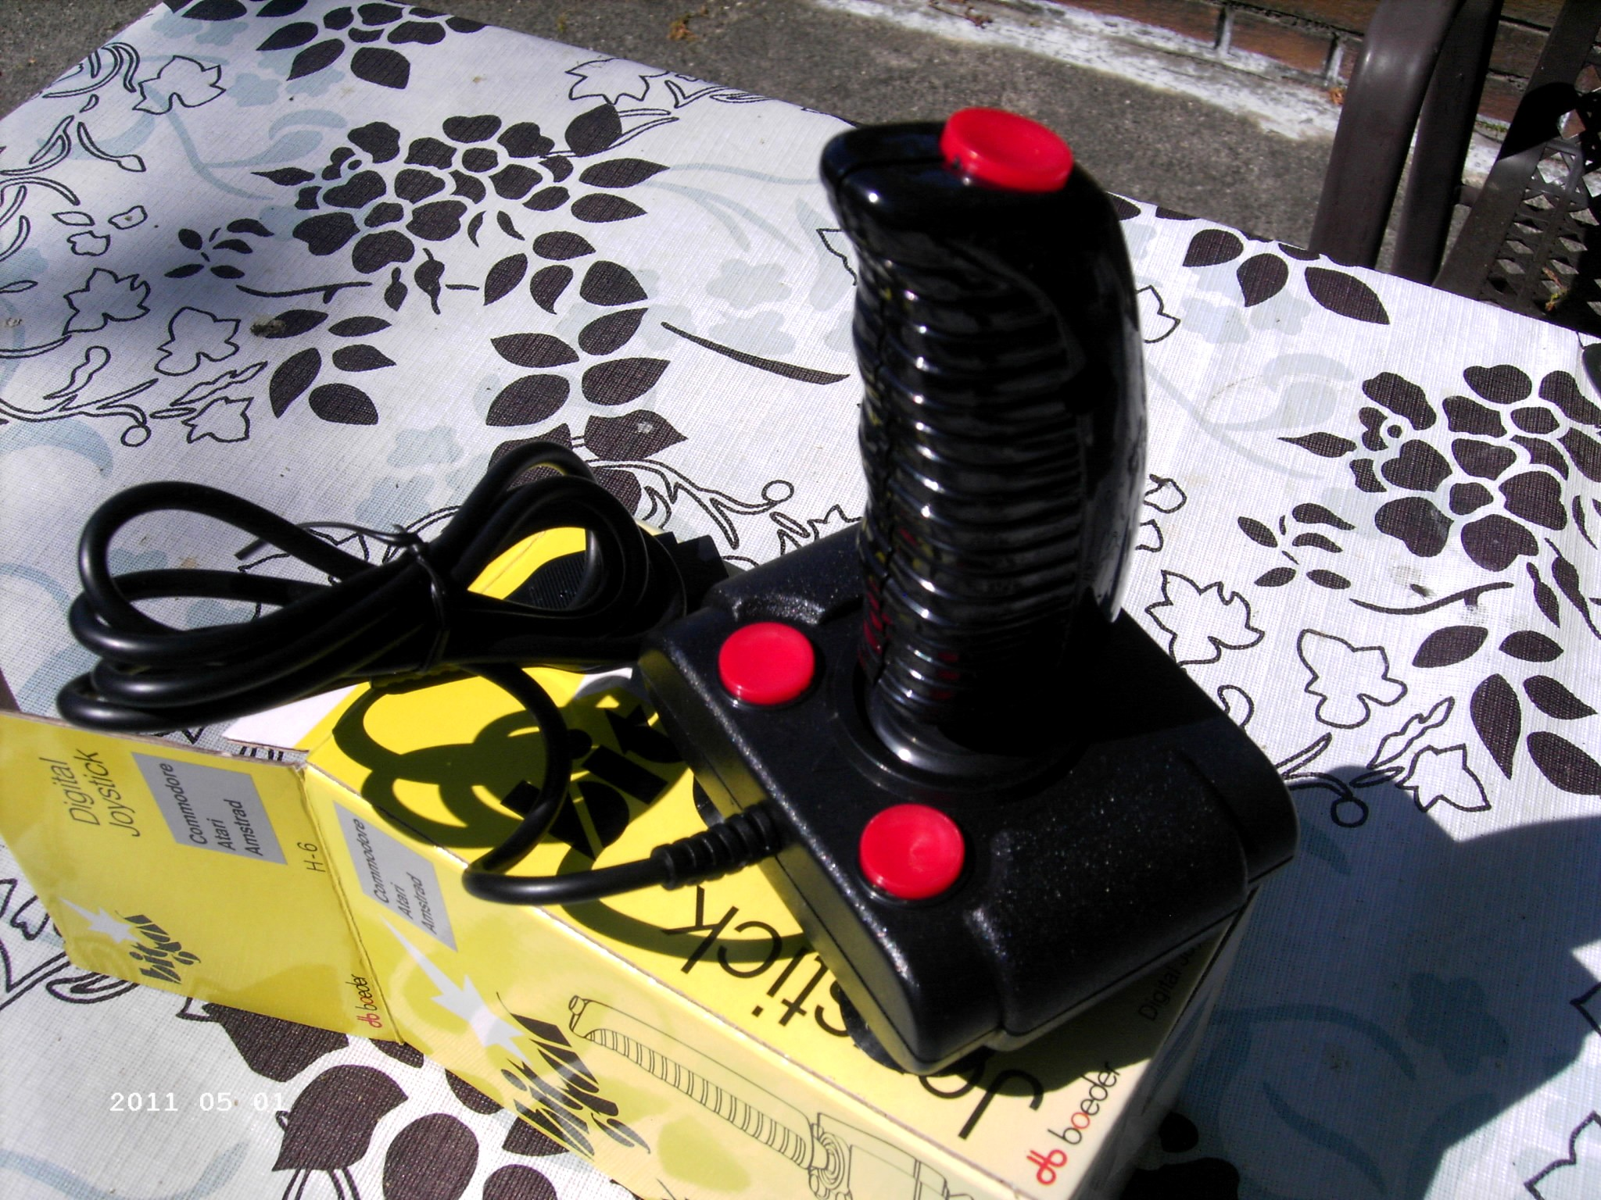

Mit diesem Super-Teil können Sie Weltmeister werden. Schneller und reaktionsfähiger geht jetzt einfach nicht mehr. Es ist absolut nichts mehr da was Sie hemmt – Direktzugriff ins Geschehen !

